**التمرين**

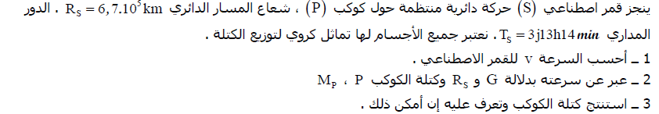

**التمرين**

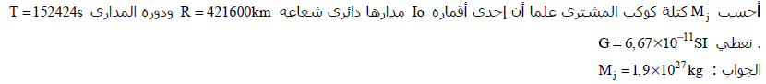

**التمرين**

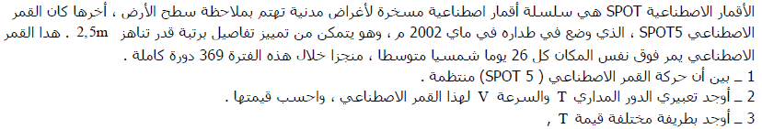

**التمرين**

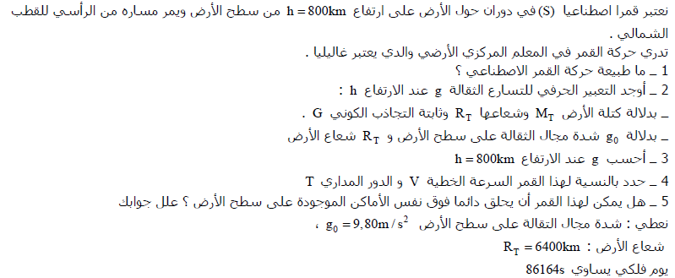

**التمرين**

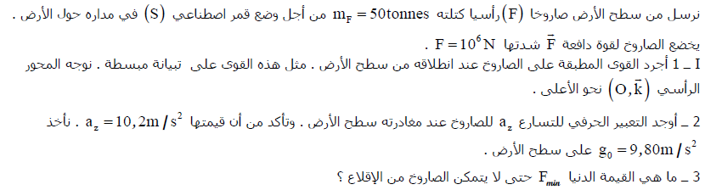

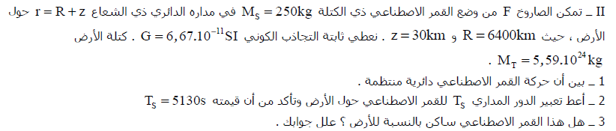

**التمرين**

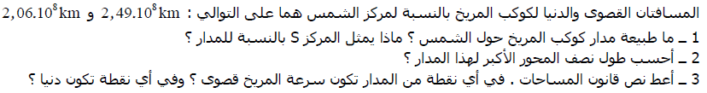

**التمرين**

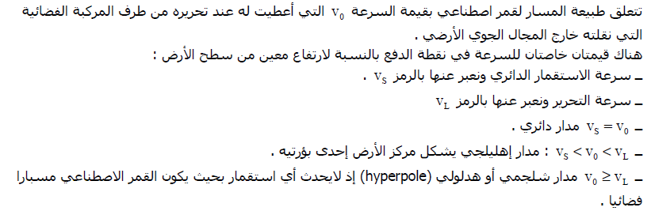

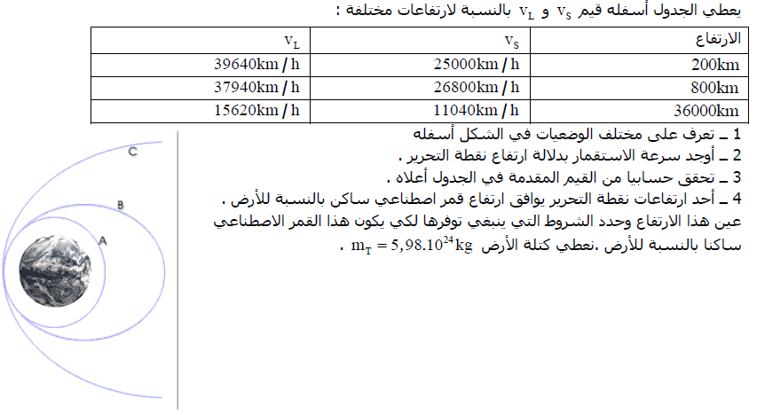

**التمرين**

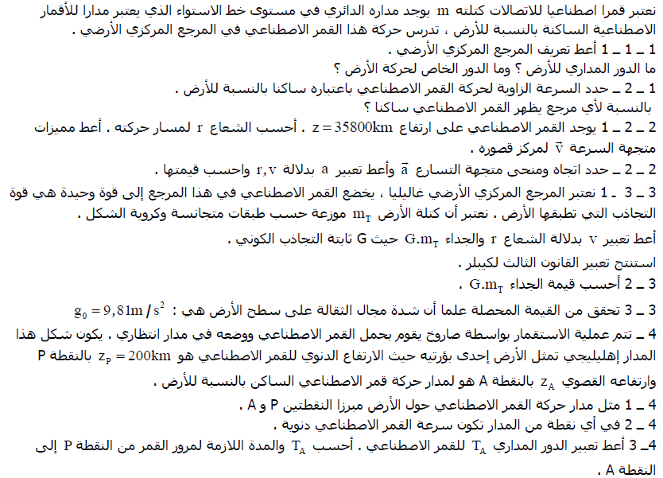

**التمرين**

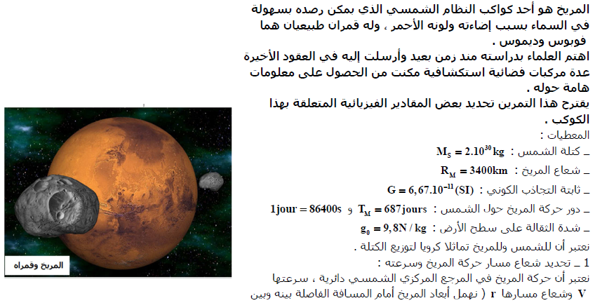

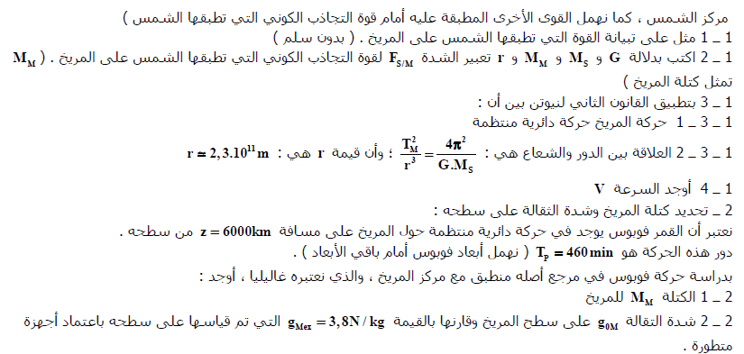

**التمرين رقم 1**

معطيات :

كتلة الأرض : MT = 5,98.1024 Kg

كتلة الشمس : MS = 1,98.1030 Kg

ثابت التجاذب الكوني : G = 6,67.10-11

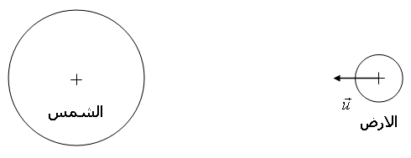

المسافة بين مركز الأرض ومركز الشمس :

r = 1,5 .1011 m

في النظام الشمسي ، تدور الأرض حول الشمس حيث نفترض أن حركتها دائرية منتظمة

1 – بتطبيق قانون التجاذب الكوني ، أكتب تعبير متجهة القوة التي تؤثر بها الشمس على الأرض

2 – أوجد تعبير التسارع المنظمي an بدلالة G ،  ، r

3 - أكتب تعبير التسارع المنظمي an بدلالة : V ، r في حالة دوران الأرض حول الشمس بحركة دائرية منتظمة .

4 – أوجد تعبير سرعة دوران الأرض حول الشمس ، ثم أحسب قيمتها.

5 – أعط تعبير الدور T للأرض حول الشمس ، ثم أحسب قيمته

6 – بيّن لماذا لا توافق هذه القيمة للدور ، القيمة الحقيقية لدور الأرض حول الشمس.

**التمرين**

فوبوس (Phobos) و ديموس (Deimos) قمران اصطناعيان يدوران حول كوكب المريخ وفق مسارات تعتبر دائرية .

* دور الأول (Phobos) : TP و شعاع مداره RP .
* دور الثاني (Deimos) : TD و شعاع مداره RD .
* كما نعطي : RP + RD = 32 840 km و RD / RP = 2,5 و TP=7h 39 min
* ثابت التجاذب الكوني G = 6,67 10-11 SI
* شعاع كوكب المريخ : RM = 3400 km

1. بتطبيق قانون كيبلر الثالث أحسب شعاع مدار القمر الإصطناعي فوبوس RP بالكيلومتر .
2. أحسب الدور TD للقمر الإصطناعي ديموس بالساعات و الدقائق .
3. استنتج كتلة الكوكب المريخ MM بالكيلوغرام (kg) .
4. سنة 1999 أرسل المسبار MGS ليدور حول كوكب المريخ وفق مسار داري كذلك دوره TS = 2 heures ، أحسب ارتفاع هذا المسبار بالنسبة لسطح المريخ ، ثم أحسب سرعتهVs بـ(km/h) .

**التمرين**

القمر الاصطناعي تيتان(TITAN) أكبر قمر لزحل حيث يقع على مسافة RT من كوكب الزحل(S).

نعتبر أن القمر تيتان يدور حول زحل على مدار دائري شعاعه RT=1,22.106km.تتم الدراسة في مرجع زحل المركزي الذي نعتبره غاليليا.

1- نعتبر أن القوة الوحيدة المؤثرة على تيتان هي قوة التجاذب التي مصدرها كوكب زحل.ليكن T مركز ثقل تيتان وS مركز ثقل زحل، المتجهة الواحدية للمستقيم (ST) و الموجهة من T نحو S.

أ- مثل على مخطط كوكب زحل، القمر الاصطناعي تيتان و قوة التجاذب المؤثرة على تيتان.

ب- أكتب التعبير المتجهي لهذه القوة.

2- أكتب تعبير متجهة التسارع  بدلالة ثابت التجاذب الكوني G و MS كتلة زحل و RT.

3- أعط تعبير السرعة v لتيتان و أحسب قيمتها.

4- عبر عن دور القمر الصناعي تيتان بدلالة v , RT .

5- استنتج القانون الثالث لكيبلر.

MS=5,69.1026kg,G=6,67.10-11SI

**التمرين**

" هيليوس" مجموعة من الأقمار الاصطناعية للاستكشافات العسكرية طورتها فرنسا و إسبانيا بالتعاون مع بلجيكا . هذه الأقمار تملك مدارات دائرية . دقة الصور التي تلتقطها لا تتعدى 1m .كتلتها 4200kg ارتفاعها 675km .أحدثها "هيليوس2" الذي وضع في مداره في 18 دجنبر 2004 من طرف الصاروخ " أريان5".

1. في أي مرجع تدرس حركة هذه الأقمار.
2. أوجد تعبير السرعة المدارية للقمر بدلالة : G , MT,RT و Z .مع Z ارتفاع القمر
3. بين أن قانون كيبلر الثالث محقق .
4. باعتبار أن قوة التجاذب الكوني على مستوى سطح الأرض تساوي الوزن بين أن:.G.MT=g0.RT2 حيث g0 هي شدة الثقالة على سطح الأرض .

استنتج سرعة القمر بدلالة :g0 , RT,  و Z . أحسب قيمتها .

RT=6.38.103 km g0=9.8 N/kg

**التمرين**

عبور كوكب الزهرة أمام الشمس ظاهرة جد نادرة، سيحدث العبور المقبل يوم 6 يونيو 2012.

نعتبر أن كوكب الزهرة يدور حول الشمس على مدار دائري مركزه هو مركز ثقل الشمس. تتم الدراسة في المرجع المركزي الشمسي.

1- مثل على مخطط القوة المطبقة على كوكب الزهرة من طرف الشمس.

2- حركة كوكب الزهرة منتظمة، بتطبيق القانون الثاني لنيوتن استنتج تعبير متجهة التسارع و أعط مميزاتها (نهمل تأثير الكواكب الأخرى على الزهرة).

3- أعط تعبير v سرعة هذا الكوكب و أحسب قيمتها.

4- عبر عن دور كوكب الزهرة بدلالة v و R شعاع المدار.

5- إعتمادا على إجابة السؤالين 3 و 4 جد القانون الثالث لكيبلر.

المعطيات: كتلة الشمس MS= 2,0.1030kg

المسافة المتوسطة بين الزهرة و الشمس R=1,0.108km

ثابتة التجاذب الكوني G= 6,7.10-11SI

**التمرين**

تم إرسال أول قمر اصطناعي Galiléo للبرنامج GIOVEA في 28 دجنبر2005 , نعتبر ان القمر الاصطناعي جسما نقطيا S لا يخضع إلا لقوة التجاذب المطبقة عليه من طرف الأرض, حيث ينجز مدارا دائريا على ارتفاع h=23.6.103km من سطح الأرض.(نعطي : شعاع الأرض :RT=6.38.103 km ).

1 - مثل على شكل الأرض ,القمر الاصطناعي و مساره ثم القوة المطبقة من طرف الأرض على القمر الاصطناعي

2 - ما هو المرجع الذي تدرس فيه الحركة ؟ لتطبيق القانون الثاني لنيوتن ما هي الفرضية الواجب وضعها بالنسبة لهذا المرجع؟

3 - أعط مميزات متجهة التسارع  للنقطة S في المرجع السابق.

4 - اوجد تعبير سرعة القمر بدلالة G, h, RT, MT

5 - باستعمال المعطيات السابقة : أعط تعبير دور حركة القمر ثم أوجد قانون كيبلر الثالث.

6- مقارنة حركة القمر الاصطناعي بحركة أقمار اصطناعية أخرى: الجدول التالي يعطي دور و شعاع مدارات بعض الأقمار لاصطناعية :

|  |  |  |  |  |
| --- | --- | --- | --- | --- |
| T2 | R3 | T(s) | R(km) | القمر |
|  |  | 2.88.104 | 20.2.103 | GPS |
|  |  | 4.02.104 | 25.5.103 | GLONASS |
|  |  | 8.58.104 | 42.1.103 | METEOSAT |

-أكمل الجدول ثم ارسم المنحنى:T2=f(R3) باستعمال سلم الرسم R3 1cm 1013km

T2 :1cm 20.108s2

6-1- اكتب معادلة المستقيم الناتج و تأكد ان المنحنى يتوافق مع قانون كبلر الثالث.

6-2- استنتج كتلة الأرض MT

6-3 - باستعمال المنحنى اوجد دور القمر الاصطناعي Galiléo ثم احسب سرعته و تسارعه

**التمرين**

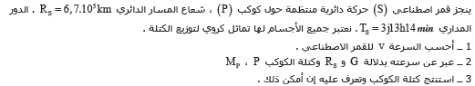

**التمرين**

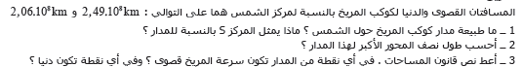

**التمرين**

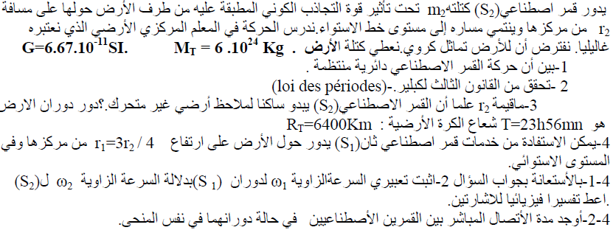

**التمرين**

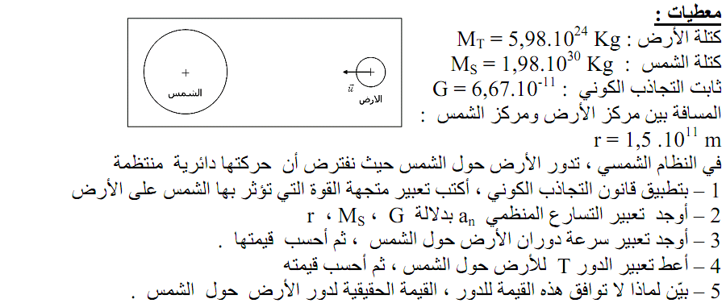

**التمرين**

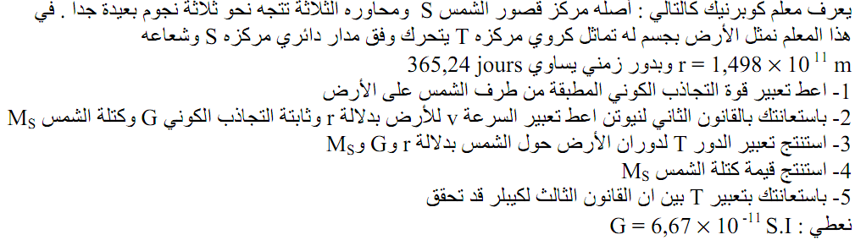

**التمرين**

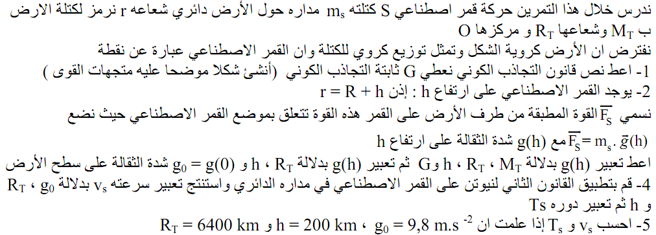

**التمرين**

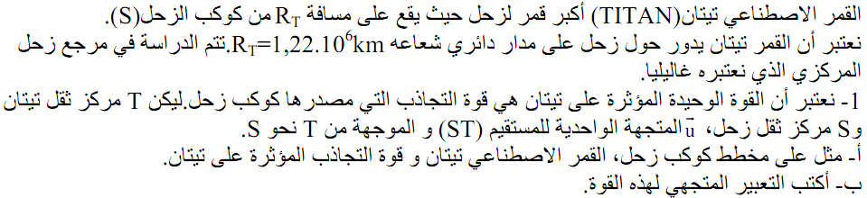

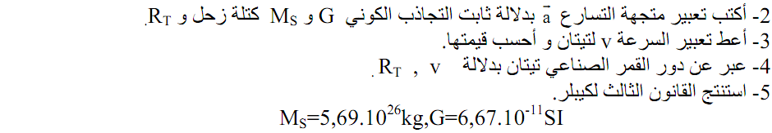

**التمرين**

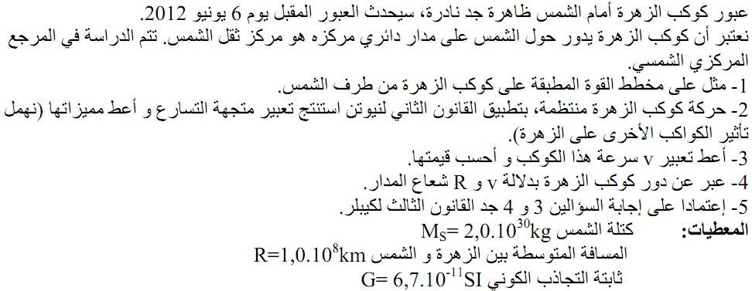

**التمرين**

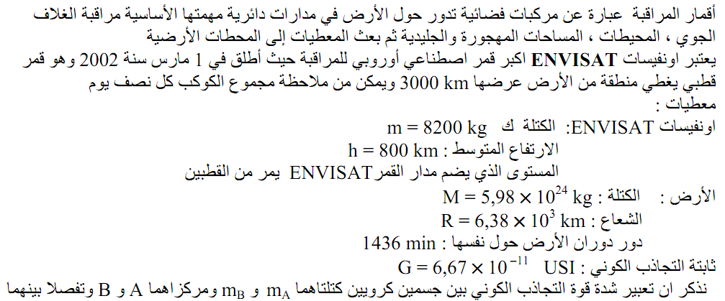

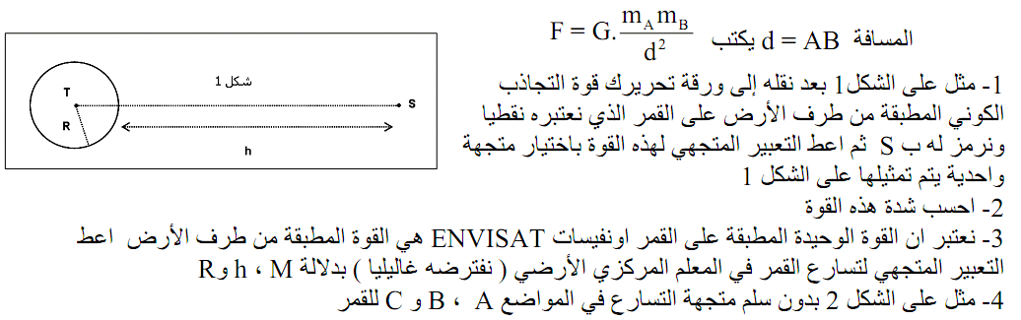

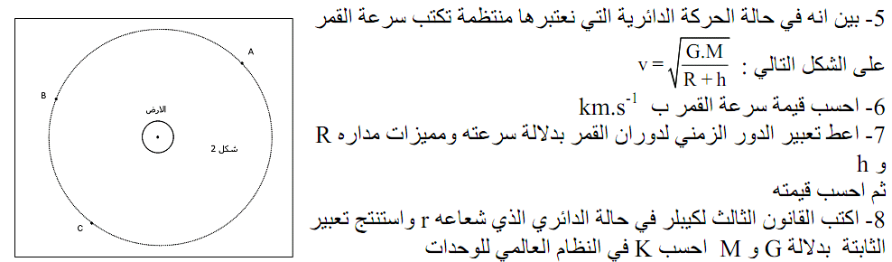

**التمرين**

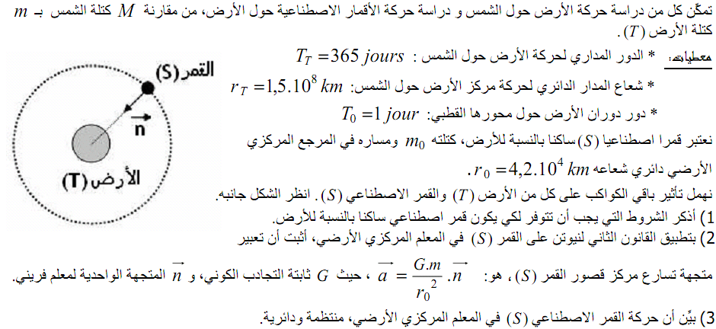

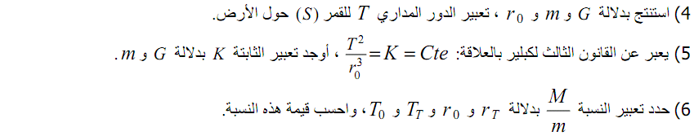

**التمرين**

1. 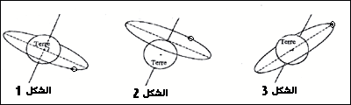يمثل الشكل جانبه ثلاثة مسارات افتراضية لقمر اصطناعي في حركة دائرية منتظمة حول الأرض
   1. بين أن واحدا من هذه المسارات لا ينسجم مع قوانين الميكانيكا.
   2. حدد معللا جوابك، المسار الوحيد الذي يناسب مدار قمر اصطناعي ساكن بالنسبة للأرض.
   3. أعط باقي الشروط التي ينبغي توفرها لكي يكون قمر اصطناعي ساكن بالنسبة للأرض.
2. نعتبر قمرا اصطناعيا ساكنا بالنسبة للأرض في حركة دائرية منتظمة على ارتفاع z من سطح الأرض
   1. هل القمر الاصطناعي الساكن بالنسبة للأرض يكون ثابتا في مرجع أرضي أم في المرجع المركزي الأرضي؟
   2. مثل في تبيانة، و بدون سلم، القمر الاصطناعي في مداره الدائري، متجهة سرعة مركز قصوره و قوة التجاذب التي تطبقها الأرض عليه.
   3. أعط التعبير المتهجي لقوة التجاذب هاته، ثم بين أن وحدة ثابتة التجاذب الكوني G في (SI) هي :m3.Kg-1.s-2.
   4. أوجد تعبير الارتفاع z لهذا القمر بدلالة: T ( دوره المداري)، G، mT و rT . احسب قيمة z .
   5. استنتج قيمة السرعة المدارية VSلهذا القمر.
   6. كيف سيكون مسار هذا القمر لو تم تحريره على نفس الارتفاع z بسرعة بدئية V0 أكبر من VS.
3. بتطبيق القانون الثالث لكيبلر، أوجد الدور المداريT’ لقمر اصطناعي في مدار دائري على ارتفاع z’ = 600Km من سطح الأرض.

نعطي : rT = 6400 km , mT = 6.1024 kg , G = 6,67 .10-11 (SI)

**التمرين**

معطيات :

نرمز لكتلة الأرض : MT

شعاع الأرض : RT

كتلة القمر المدروس : ms

ارتفاع القمر عن سطح الارض : h

ثابتة التجاذب الكوني : G

الجزأين الأول والثاني منفصلين

**I- القمر الاصطناعي الأول**

الإمكانيات النظرية لوضع قمر اصطناعي في مدار حول الأرض أشير إليها سنة 1687 من طرف إسحاق نيوتن لكن أول قمر اصطناعي لم يتم إطلاقه إلا في 4 أكتوبر سنة 1957 من طرف السوفييت وهو سبوتنيك 1 "Spoutnik 1 "

1-1 اعط التعبير المتجهي للقوة المطبقة من طرف الأرض على سبوتنيك 1 الذي نعتبره نقطيا ومثلها على شكل

1-2 ندرس الحركة في المعلم المركزي الأرضي الذي نعتبره غاليليا

بتطبيقك للقانون الثاني لنيوتن اوجد التعبير المتجهي لتسارع القمر سبوتنيك 1

**II- الأقمار الاصطناعية ذات المدارات الدائرية**

التليسكوب الفضائي هابل Hubble الذي مكننا من مجموعة من الاكتشافات منذ إطلاقه سنة 1990 يوجد في مدار دائري على ارتفاع

600 km من سطح الأرض حيث يقوم بدورة كاملة حول الأرض في 100 دقيقة

2-1 باستعمالك لنتائج الجزء الأول بين ان الحركة الدائرية لهابل منتظمة

2-2 اعط تعبير السرعة بدلالة MT, RT, h و G

2-3 اعط تعبير الدور T لحركة هابل واوجد القانون الثالث لكيبلر

2-4 أقمار الدراسات الجوية مثل ميتيوسات Météosat أقمار للمراقبة ساكنة بالنسبة للأرض

2-4-1 ماذا يعني قمر ساكن بالنسبة للأرض

2-4-2 نعطي ثلاثة مسارات افتراضية لقمر في مدار دائري منتظم حول الأرض

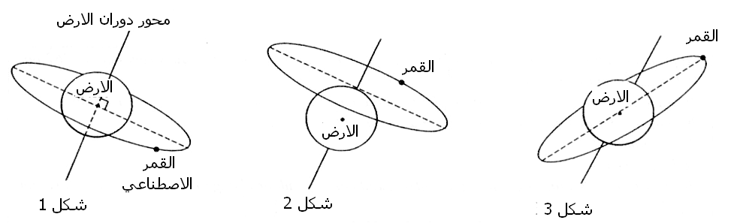

أ- بين ان احد هذه المسارات لا ينطبق مع قوانين الميكانيك

ب- ما هو المسار الوحيد الذي يمثل مسار القمر الساكن بالنسبة للأرض

**التمرين - دراسة حركة قمر للمريخ**

يتوقع العلماء وضع قاعدة استبدال ( للمعلومات والمعدات مع الارض ) على سطح فوبوس Phobos احد اقمار المريخ

خلال هدا الجزء سندرس حركة هدا القمر حول المريخ حيث نفترض ان الاجسام المدروسة لها توزيع كروي للكتلة

معطيات:

⮘ G = 6,67.10 -11 N.m2.kg -2

⮘ المسافة بين المريخ و فوبوس هي : r = 9,38.103 km

⮘ كتلة المريخ : mM = 6,42.1023 kg

⮘ كتلة فوبوس : mp

⮘ دور دوران المريخ حول محوره : TM = 24h 37 min

يدور فوبوس حول المريخ في مسار دائري وندرس حركته في معلم غاليلي مركزه هو مركز المريخ

1- أعط التعبير المتجهي للقوة المطبقة على فوبوس من طرف المريخ ومثلها في شكل واضح

2- بتطبيق القانون الثاني لنيوتن على فوبوس بين أن حركته دائرية منتظمة

3- أعط تعبير تسارع فوبوس بدلالة السرعة v و شعاع المدار r

4- استنتج تعبير سرعة دوران فوبوس حول المريخ

5- اوجد العلاقة بين v ، r و Tp  (Tp الدور المداري لدوران فوبوس حول المريخ )

6- بين أن = 9,22.10 -13 s2.m -3 احسب Tp

7- في أي مستوى بالنسبة للمريخ يجب وضع قمر اصطناعي حتى يمكن اعتباره ساكنا بالنسبة للمريخ

8- ما هو الدور المداري TS لهدا القمر

**التمرين**

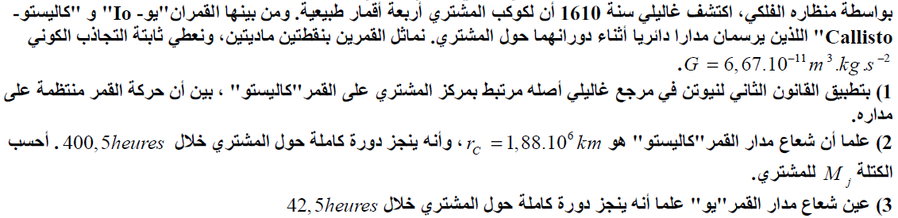

**التمرين**

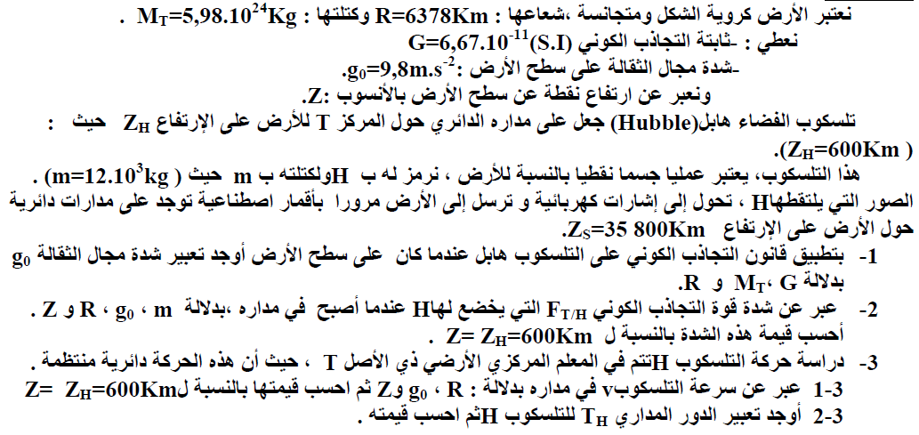

**التمرين**

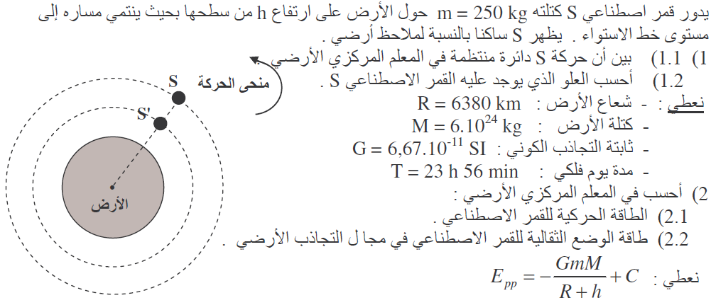

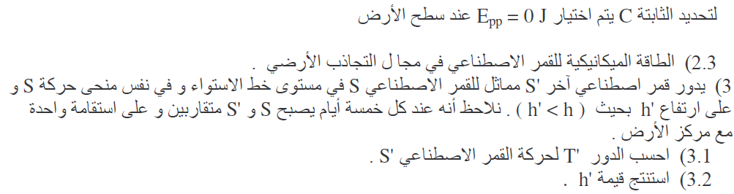

**التمرين**

تدور الأرض حول الشمس في المرجع الهيليومركزي بحركة نفرضه دائرية منتظمة نصف قطر مدارها R=1.50 x1011m ، كما نهمل تأثير كل الأجرام السماوية الأخرى

1. اكتب العبارة الشعاعية للقوة التي تؤثر على الأرض بدلالة الشعاع u

+

+

u

الأرض

الشمس

1. بتطبيق القانون الثاني لنيوتن أوجد عبارة طويلة شعاع التسارع،

و مثله على الرسم.

1. أوجد عبارة سرعة مركز عطالة الأرض V بدلالة ثابت التجاذب

الكوني G و كتلة الأرض Ms و نصف قطر المدار R ، ثم احسبها

1. بين أن عبارة الدور T يمكن كتابتها وفق العلاقة T= 2π. R3/2 / √G.Ms

تعطى : ***MT = 5,98×1024 kg G = 6,67×10 -11 S. I Ms* *الشمس*  = 1,98892 × 1030 kg**

**التمرين الثالث:**

قمر اصطناعي  كتلته  يرسم مسار دائري نصف قطره  بالنسبة لمركـــزالأرض

حيــث  .

1 – أذكر عبارة قوة الجذب العام التي تطبقها الأرض على القمر الصناعي .

2 – بين أن حركة القمر الصناعي دائرية منتظمة .

3 – بتطبيق القانون الثاني لنيوتن في المرجع المركزي الأرضي أوجد العبــارة الحرفيــــة للسرعــة الخطية 

للقمر الصناعي في مداره ثم أحسب قيمتها .

4 – هل سرعة القمر الصناعي في مداره تتعلق بكتلته أم بارتفاعه ؟ .

5 – أوجد عبارة دور هذا القمر الصناعي  حول الأرض بدلالة ثابت الجذب العام  و كـــذا كتــــلة الأرض 

ونصف قطر مداره  . هل يمكن اعتبار هذا القمر الصناعي جيو مستقر ؟ .

6 – ما هو القانون الذي يمكن استنتاجه من عبارة الدور السابقة ؟ .

يعطى :  و  و  .

**التمــــــــــــــــرين**

نعتبر قمرا طبيعيا لكوكب المريخ يدور حوله بحركة دائرية .

1- بين برسم مناسب القوة المطبقة على القمر(نعتبره نقطة مادية) من طرف الكوكب.

2- أثبت أن حركته دائرية منتظمة.

3- أعط عبارة التسارع بدلالة *v* , *r* .

4- بين أن سرعة القمر على مداره تكتب بالشكل :.

5- أوجد العلاقة التي تربط *r* , *v* و *T* دور القمر .

6- برهن صحة العلاقة ، و استنتج قيمة الدور T .

7- على أي ارتفاع من سطح المريخ يجب وضع قمر صناعي حتى يكون مستقرا بالنسبة لمحطة متصلة به.

**المعطيات:** - ثابت التجاذب الكوني *G = 6,67.10 −11 Nmkg−2*

- البعد بين مركز الكوكب و القمر *r = 9,38.10 3 km*

- نصف قطر الكوكب *Rm = 3,4.10 3 km*

- كتلة الكوكب *Mm = 6,42.10 23 kg*

- دور المريخ حول نفسه *Tm = 24h37min*

**التمــــــــــــــــرين**

إسحاق نيوتن (1642 – 1727) وضع نظريته التي تهم الميكانيك السماوية و الميكانيك الأرضية موضحا أن حركة الأجسام السماوية وحركة السقوط الحر لهما نفس السبب : التجاذب الكوني حيث وضع صيغته الرياضية المعروفة سنة 1687 في مؤلفه الشامل » المبادئ الرياضية للفلسفة الطبيعية «

انطلاقا من أعمال نيوتن كتب كامي فلماريو Camille Flammarion :

» نهمل مقاومة الهواء ونقذف كرة مدفع أفقيا من مدفع موضوع على قمة أعلى جبل في الأرض بسرعة 7900متر في الثانية فتقوم بدورة كاملة حول الأرض دون أن تسقط في 5100 ثانية أي ساعة و25 دقيقة فيكون في هذه الحالة رجل المدفعية صنع قمرا جديدا للأرض !!! «

**معطيات :**

◄ علو جبل ايفرست Everest ( أعلى جبل على سطح الأرض ) : z = 8848 m

◄ ثابتة التجاذب الكوني : G = 6,67.10-11 SI

◄ كتلة الأرض : M = 5,98.1024 kg

◄ شعاع الأرض : RT = 6378 km

◄ اليوم الفلكي: 1 jour = 86164 s

1- باستعمال الشروط التي وضعها فلماريو Flammarion ما هي القوى المطبقة على كرة المدفع

2- عبر ثم احسب قيمة شدة مجال الثقالة عند قمة جبل ايفرست

3- اعط تعبير القانون الثاني لنيوتن واستنتج تعبير تسارع الكرة

4- بين ان سرعة كرة المدفع ثابتة اعط تعبيرها . احسب قيمة هذه السرعة وبين انها تساوي القيمة التي وضعها فلماريو Flammarion

5- احسب دور دوران كرة المدفع حول الارض وبين انها توافق القيمة التي و ضعها فلماريو Flammarion

**التمرين**

اسطوانة متجانسة شعاعها R=10cm تدور حول محور أفقي( )

##### يمر بمركزها. نلف على الاسطوانة خيطا غير قابل للامتداد ذي كتلة

(C)

مهملة,و نثبت في طرفه الأسفل جسم) C) كتلته m=2Kg انظر الشكل

##### نهمل الاحتكاك بين المحور( Δ) والاسطوانة. نترك الاسطوانة بدون

##### سرعة بدئية في لحظة نعتبرها أصلا للتواريخ و نقيس المدة الزمنية t

##### التي تستغرقها الاسطوانة لإنجاز n دورة كاملة .

##### مكنت النتائج المحصل عليها من خط المنحنى n=f(t2) جانبه .

1. ما هي العلاقة بين زاوية دوران الأسطوانة  و عدد الدورات n .
2. من خلال المنحنى أوجد تعبير n بدلالة t ؟

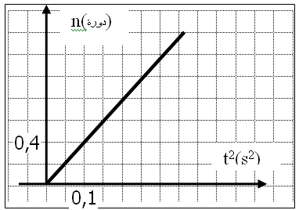

3- استنتج تعبير بدلالة t ؟ حدد طبيعة حركة الاسطوانة؟

4- استنتج قيمة كل من التسارع الزاوي  للأسطوانة و التسارع الخطيa للجسم(C)؟

5- بتطبيق القانون الثاني لنيوتن على الجسم (C) أوجد التوتر T للخيط ؟

6 - بتطبيق العلاقة الأساسية للتحريك على الأسطوانة احسب قيمة عزم القصور J للأسطوانة بالنسبة للمحور؟

نعطي g =10m.s-2

7 - أوجد تعبير السرعة الزاوية  للاسطوانة عندما يقطع الجسم ((C المسافة d=1,6cmبدلالةa ،d وR . واحسب قيمتها ؟

**التمرين**

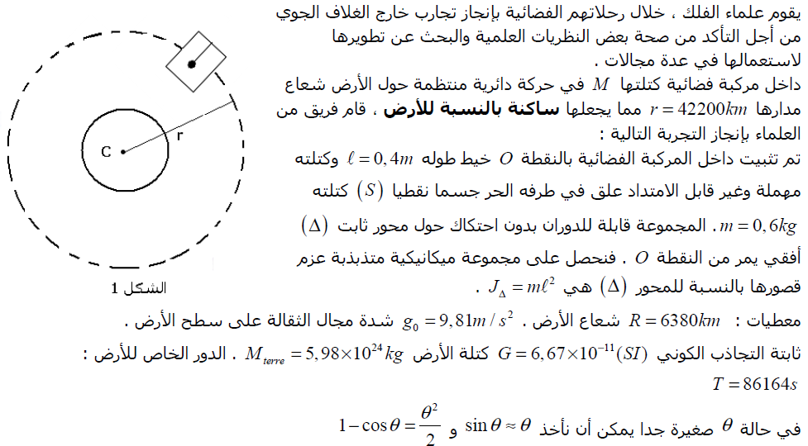

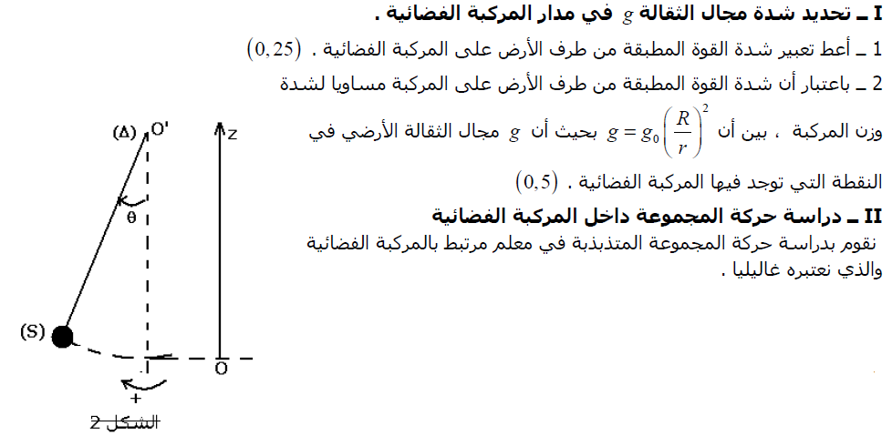

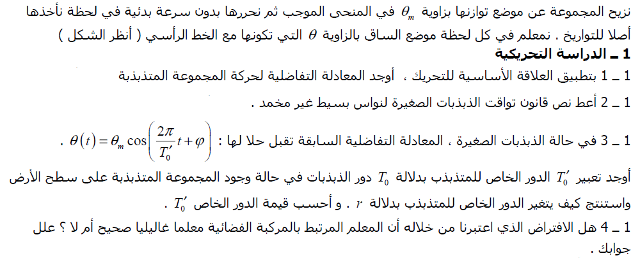

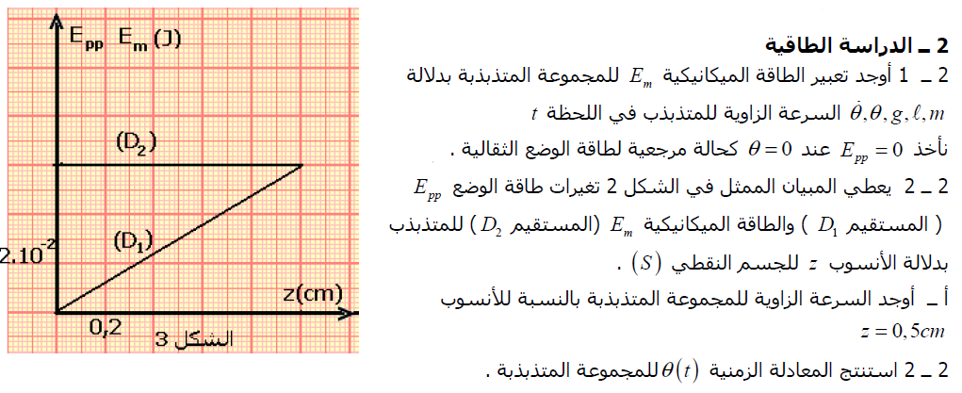

**التمرين**

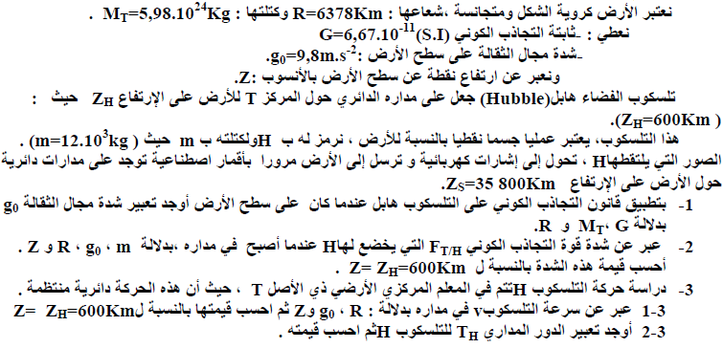

**التمرين : مقارنة كتلتي الأرض و الشمس**

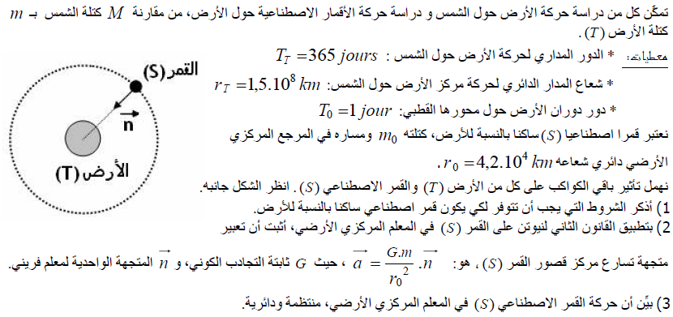

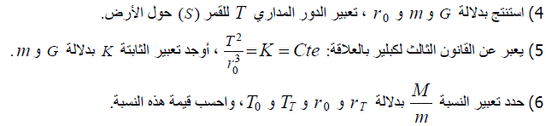

**التمرين**

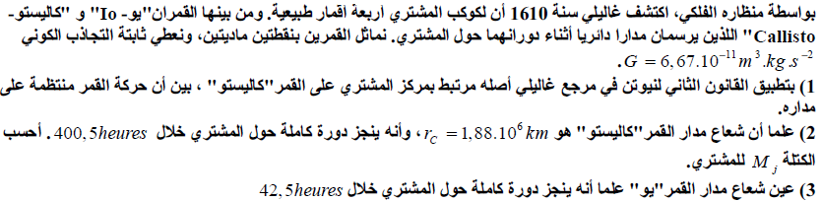

**التمرين**

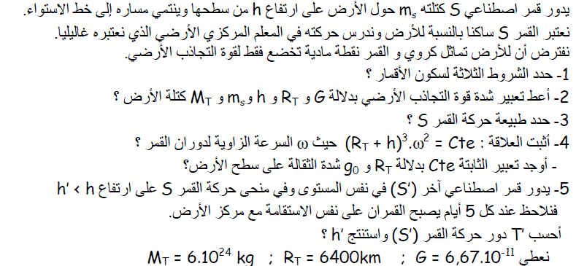

**التمرين**

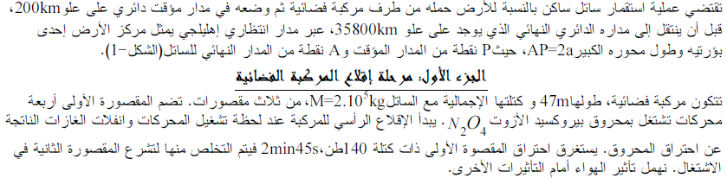

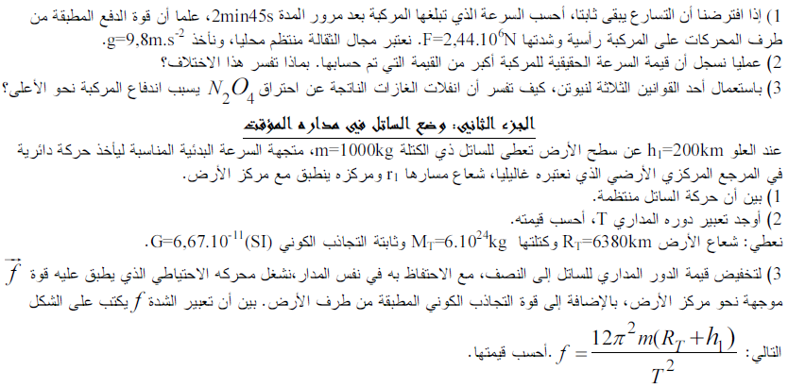

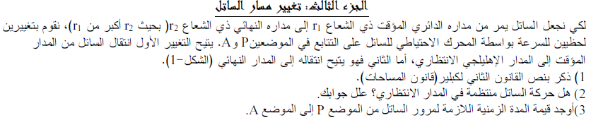

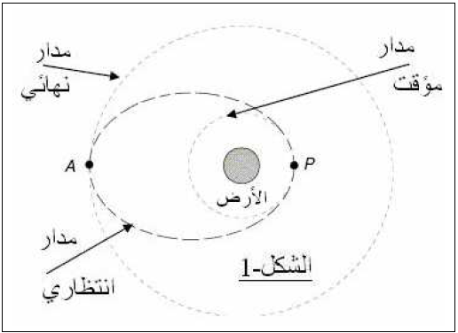

**التمرين**



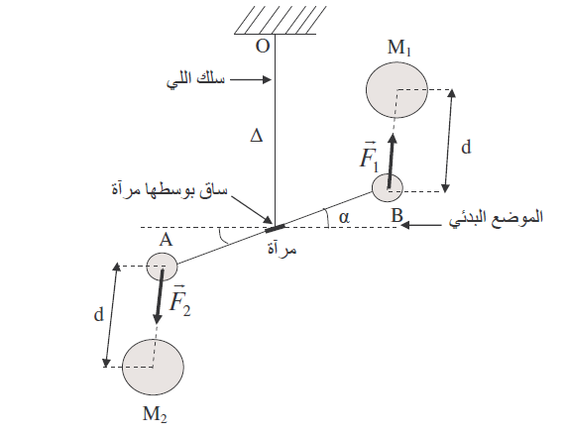

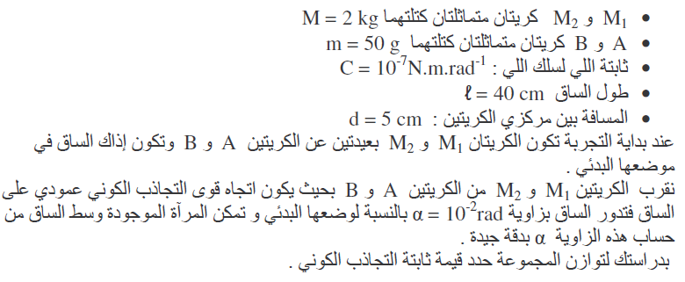

**التمرين**

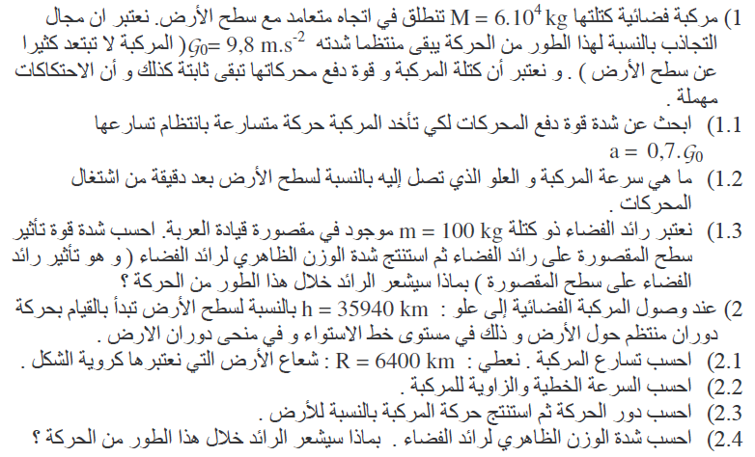

**التمرين**

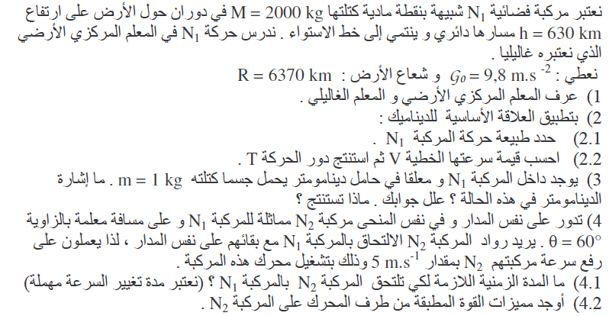

**التمرين**

تمكن المركبة الفضائية الأوروبية أريان Arianeمن وضع الساتل (القمر الاصطناعي) الساكن بالنسبة للأرض في مداره .نعتبر الساتل S نقطة مادية كتلته m يدور حول الأرض ذات كتلة M التي نعتبرها كرة متجانسة مركزها O وشعاعها R .لدراسة حركة الساتل نختار المرجع المركزي الأ رضي الذي نعتبره غاليليا . r =OS المسافة بين مركز الأرض وموضع الساتل و المتجهة الواحدية الموجهة من O نحو S

المعطيات : M =6.1024Kg وR = 6380Km وm = 1000Kg و و 

G = 6,67.10-11m3.Kg-1.s-2 والمدة الزمنية ليوم واحد T = 24h وπ2 = 10 .

1- أعط تعبير متجهة قوة التجاذب الكونيالتي تطبقها الأرض على الساتل بدلالة G ثابتة التجاذب الكوني وM وm وr والمتجهة الواحدية مع  المتجهة المنظمية لمعلم فريني

2- مثل في تبيانة واضحة متجهة القوة ومتجهة السرعة ومتجهة التسارع والمتجهات الواحدية المستعملة

3-بين أن حركة الساتل في مداره الدائري شعاعه r حركة منتظمة

4- اكتب تعبيري كل من السرعة v للساتل ودوره T بدلالة G وM وr

5- على ما يدل اسم "الساتل الساكن بالنسبة للأرض" وفي أي مستوى يوجد هذا الساتل

6- أعط تعبير r2  شعاع مدار هذا الساتل وأحسب قيمته

7- تحويل الساتل إلى مداره النهائي r2 : في لحظة معينة من حركته الدائرية في مدارها الأدنى r1 ، نعطي للساتل سرعة محددة بواسطة محركات الدفع .فيبدأ الساتل في حركة إهليليجية ويسمى هذا المدار "مدار التحويل " Orbite de transfert ليتحول إلى المدار الدائري النهائي شعاعه r2 .يكون الساتل في المدارين الدائريينr1 و r2 ساكنا بالنسبة للأرض

يوضح الشكل التالي هذه المراحل:

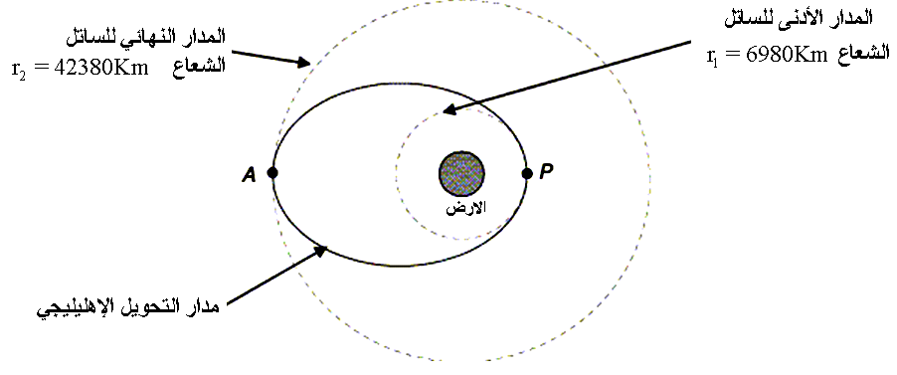

7-1- أعط تعبير الطاقة الحركية Ec للساتل في مداردائري شعاعه rبدلالة G وM وm وr

7-2- نعبر عن طاقة الوضع الثقالية للساتل عند موضع يبعد عن مركز الأرض بالمسافة r بالعلاقة التالية :، نختار الحالة المرجعية لطاقة الوضع الثقالية عند  . أعط تعبير الطاقة الميكانيكية Em للساتل بدلالة G وM وm وr

7-3-عبر عن طاقة الوضع الثقالية للساتل Epp و الطاقة الميكانيكية Em  للساتل بدلالة الطاقة الحركية Ecفي نفس المدار

7-4- عبر عن الطاقة W التي تمنحها محركات الدفع لتحويل الساتل من المدار الأدنى r1 إلىالمدار النهائي r2  ،

احسب قيمة W

**التمرين**

نفترض ان الأرض ذات المركز O والقمر ذو المركز L لهم توزيع كروي للكتلة . في المعلم المركزي الأرضي لا يخضع إلا لتأثير الأرض وان حركة مركزه حركة دائرية مركزها O

لتكن **R = OL** المسافة بين مركز الأرض ومركز القمر

1- بين ان حركة مركز القمر منتظمة

2- اعط تعبير السرعة **vL** لمركز القمر بدلالة ثابتة التجاذب الكوني **G** والمسافة  **R**و **MT** كتلة الأرض

3- استنتج تعبير الدور الزمني لدوران القمر حول الأرض بدلالة **G, R** و **MT**

4- بين ان القانون الثالث لكيبلر (  ) محقق بالنسبة للقمر

5- احسب قيمة الثابتة محددا وحدتها

6- إذا علمت ان دور دوران القمر حول الأرض هو **27** j **7** h **30** min استنتج القمة المقربة للمسافة بين مركزي الأرض والقمر

7- نريد وضع قمر اصطناعي في مداره حول الأرض بحيث يكون دوره الزمني هو **41 h** على أي ارتفاع **h** يجب وضع القمر

معطيات : **G = 6,67 × 10 –11 S.I** كتلة الأرض : **MT = 5,97 × 10 24 kg**

**التمرين**

يعرف معلم كوبرنيك كالتالي : أصله مركز قصور الشمس **S**  ومحاوره الثلاثة تتجه نحو ثلاثة نجوم بعيدة جدا . في هذا المعلم نمثل الأرض بجسم له تماثل كروي مركزه **T** يتحرك وفق مدار دائري مركزه **S** وشعاعه **r = 1,498 × 10 11 m** وبدور زمني يساوي **365,24 jours**

1- أعط تعبير قوة التجاذب الكوني المطبقة من طرف الشمس على الأرض

2- باستعانتك بالقانون الثاني لنيوتن اعط تعبير السرعة **v** للأرض بدلالة **r** وثابتة التجاذب الكوني **G** وكتلة الشمس **MS**

3- استنتج تعبير الدور **T** لدوران الأرض حول الشمس بدلالة **r** و **G**و **MS**

4- استنتج قيمة كتلة الشمس **MS**

5- باستعانتك بتعبير **T** بين ان القانون الثالث لكيبلر قد تحقق

نعطي : **G = 6,67 × 10 -11 S.I**

**التمرين**

نعتبر قمرا اصطناعيا كتلته m مداره حول الأرض دائري يبعد بمسافة D = 10 000 km عن مركز الأرض

1- اعط تعبير متجهة قوة التجاذب الكوني المطبقة منن طرف الأرض على القمر الاصطناعي في معلم فريني

2- بين بتطبيقك للقانون الثاني لنيوتن ان تسارع القمر الاصطناعي منظمي في معلم فريني

3- إذا علمت ان التسارع المماسي يكتب  ما ذا يمكن القول عن حركة القمر إذا التسارع منظمي

4- بين أن تعبير سرعة القمر يكتب :  مع MT كتلة الأرض

5- نعتبر T الدور الزمني لدوران القمر الاصطناعي حول الأرض اعط تعبير السرعة v للقمر بدلالة D و T

6- بين أن النسبة T2 / D3 تساوي قيمة ثابتة نرمز لها ب k

7- إذا علمت أن k تساوي 1∙10 –13 حدد بالثانية الدور T للقمر اذا علمت ان المسافة بين الأرض والقمر تساوي تقريبا 3∙10 5 km

**التمرين**

بدأ غاليلي ملاحظة كوكب المشتري Jupiter سنة 1610 بواسطة عدسات من صنعه وقد اكتشف أربعة أقمار تحيط بالمشتري اعطاها الأسماء التالية : ايو Io ، اوروب Europe ، غانيميد Ganymède و كاليسترو Callisto

معطيات :

ثابتة التجاذب الكوني : 6,67. 10-11 S.I G =

كتلة المشتري : MJ = 1,9 . 1027 k وشعاعه : RJ = 7,15. 104 km

الدور الزمني لدوران المشتري حول نفسه : TJ = 9h 55 min

كتلة القمر اوروب ( نرمز له ب E ) ME  وشعاع مداره حول المشتري rE = 6,7.105 km

الدور الزمني لدوران اوروب حول المشتري TE = 3 j 13 h 14 min

نفترض ان جميع الأجسام لها توزيع كروي للكتلة وان كل قمر لا يخضع إلا لتأثير المشتري

1- مثل على شكل قوة التجاذب الكوني FJ/E المطبقة من طرف المشتري على القمر اوروب و القوة FE/J المطبقة من طرف القمر اوروب على المشتري

اعط التعبير المتجهي للقوة FJ/E مركزي المشتري والقمر اوروب تفصلهما المسافة d

2- 1 اعط تعريف الحركة الدائرية المنتظمة

2-2 حركة القمر اوروب ( نرمز له ب E ) تدرس في المعلم المركز للمشتري حدد بالمماثلة مع المعلم المركزي الأرضي مميزات المعلم المركزي للمشتري ثم بين ان حركة القمر اوروب حول المشتري حركة دائرية منتظمة

3- بين ان قيمة سرعة قمر للمشتري تكتب V2 = G.MJ /r  مع r شعاع مدار القمر

4- استنتج تعبير الدور T لدوران القمر بدلالة G ، MJ و r

5-1 بين ان النسبة T2/ r3 ثابتة بالنسبة لمختلف الأقمار التابعة للمشتري

5-2 الدور الزمني لدوران القمر ايو Ioحول المشتري هو TIo = 1 j 18 h 18 min

تيبي Thébé قمر آخر من أقمار المشتري شعاع مداره يمثل نصف شعاع مدار ايو حدد الدور الزمني TTh لدوران تيبي حول المشتري

6- بتعريفك للقمر الساكن بالنسبة لكوكب حدد ما إذا كان القمر اوروب ساكن بالنسبة للمشتري

**التمرين**

ندرس خلال هذا التمرين حركة قمر اصطناعي S كتلته ms  مداره حول الأرض دائري شعاعه r نرمز لكتلة الارض ب MT وشعاعها RT و مركزها O

نفترض ان الأرض كروية الشكل وتمثل توزيع كروي للكتلة وان القمر الاصطناعي عبارة عن نقطة

1- حدد مميزات متجهة التسارع نقطة حركتها دائرية منتظمة شعاع مسارها r وسرعتها v

2- اعط نص قانون التجاذب الكوني نعطي G ثابتة التجاذب الكوني

أنشئ شكلا موضحا عليه متجهات القوى

3- يوجد القمر الاصطناعي على ارتفاع h : إذن r = R + h

نسمي القوة المطبقة من طرف الأرض على القمر هذه القوة تتعلق بموضع القمر الاصطناعي حيث نضع مع g(h) شدة الثقالة على ارتفاع h

اعط تعبير g(h) بدلالة MT ، RT ، h و G ثم تعبير g(h) بدلالة RT ، h و g0 = g(0) شدة الثقالة على سطح الأرض

4- قم بتطبيق القانون الثاني لنيوتن على القمر الاصطناعي في مداره الدائري واستنتج تعبير سرعته vs بدلالة g0 ، RT و h ثم تعبير دوره Ts

5- احسب vs و Ts إذا علمت ان g0 = 9,8 m.s -2  ، h = 200 km و RT = 6400 km

**التمرين**

في يوليوز2004 بعث المسبار الأوروبي كاشيني – هيغنز Cassini-Huygens أولى الصور لحلقات كوكب زحل

وقد بعث كذلك صورا لتيتان Titan اكبر قمر لزحل والذي يوجد على مسافة RT من زحل نفترض ان مسار تيتان حول زحل دائري

خلال هذا التمرين ندرس الحركة في المعلم المركزي لزحل والذي مركزه هو زحل ومحاوره تتجه نحو ثلاثة نجوم بعيدة وثابتة

نعتبر ان زحل وكواكبه أجسام لها تماثل كروي للكتلة كما نعتبر ان شعاع القمر مهمل أمام شعاع مساره

معطيات :

ثابتة التجاذب الكوني : G = 6,67×10–11 S.I

معطيات خاصة بتيتان Titan : RT = 1,22×106 km شعاع مدار تيتان

معطيات خاصة بزحل : RS = 6,0×104 km شعاع كوكب زحل

Ts = 10 h 39 min الدور الزمني لدوران زحل حول نفسه

MS = 5,69×1026 kg كتلة زحل

**1- بعض خاصيات تيتان**

**1-1 القوى**

نعتبر ان قوة التجاذب الكوني المطبقة على تيتان هي المطبقة عليه من طرف زحل

1-1-1 قم بتسمية القوة ( القوى) الخارجية المطبقة على القمر تيتان ذي الكتلة MT

1-1-2ارسم في شكل توضيحي زحل ، تيتان والقوى الخارجية المطبقة على تيتان

1-1-3 اعط التعبير المتجهي لهذه القوة أو القوى

**1-2 التسارع والسرعة**

ندرس حركة T مركز قصور تيتان و S مركز قصور زحل

لتكن  المتجهة الواحدية المحمولة على المستقيم ST والموجهة من S نحو T

1-2-1 اعط تعبير متجهة التسارع 

1-2-2 نعتبر معلم فريني ), (الذي مركزه T حيث متجهة واحدية مماسة للمسار ومنحها هو منحى الحركة

و متجهة واحدية عمودية على  ومنحاها نحو مركز المسار

نعطي تعبير  في المعلم ), (:

اعط تعبير at و an  بدلالة السرعة v للقمر

1-2-3 ما ذا يمكنك أن تستنتج بالنسبة للمركبة at  اتمم الشكل السابق باستعمال المعلم ), ( مبينا التسارع  لتيتان

**1-3 طبيعة الحركة**

1-3-1 بين ان حركة تيتان حركة منتظمة

1-3-2 بين ان تعبير سرعة تيتان في مداره حول زحل يكتب : 

**1-4 قانون كيبلر**

-4-1 بين ان العلاقة التي تربط بين الدور TT لدوران القمر تيتان وسرعته v وشعاع مداره RT هي : 

1-4-2 اوجد القانون الثالث لكيبلر 

1-4-3 استعمل القانون الثالث لكيبلر من اجل لتحديد الدور الزمني TT لدوران القمر تيتان حول زحل

**2- القمر الساكن بالنسبة لزحل**

المسبار الأوربي قمر اصطناعي وضع في مداره حول زحل من اجل دراسة هذا الكوكب وهو قمر ساكن بالنسبة لزحل

2-1 ما هو الشرط الذي يجب ان يحققه الدور Ts ( دوران زحل حول نفسه ) والدور Tc( دوران المجس حول زحل ) حتى يمكن اعتبار المجس قمرا ساكنا بالسبة لزحل

2-2 باستعمال القانون الثالث لكيبلر بين ان ارتفاع المجس عن سطح زحل يكتب كالتالي : 

2-3 احسب الارتفاع h

**التمرين**

أقمار المراقبة عبارة عن مركبات فضائية تدور حول الأرض في مدارات دائرية مهمتها الأساسية مراقبة الغلاف الجوي ، المحيطات ، المساحات المهجورة والجليدية ثم بعث المعطيات إلى المحطات الأرضية

يعتبر اونفيسات **ENVISAT** اكبر قمر اصطناعي أوروبي للمراقبة حيث أطلق في 1 مارس سنة 2002 وهو قمر قطبي يغطي منطقة من الأرض عرضها 3000 km ويمكن من ملاحظة مجموع الكوكب كل نصف يوم

معطيات :

اونفيسات ENVISAT: الكتلة ك m = 8200 kg

الارتفاع المتوسط : h = 800 km

المستوى الذي يضم مدار القمر ENVISAT يمر من القطبين

الأرض : الكتلة : M = 5,98 **×** 1024 kg

الشعاع : R = 6,38 **×** 103 km

دور دوران الأرض حول نفسها : 1436 min

ثابتة التجاذب الكوني : G = 6,67 **×** 10 –11 USI

نذكر ان تعبير شدة قوة التجاذب الكوني بين جسمين كرويين كتلتاهما mA  و mB ومركزاهما A و B وتفصلا بينهما المسافة d = AB  يكتب 

1- مثل على الشكل1 بعد نقله إلى ورقة تحريرك قوة التجاذب الكوني المطبقة من طرف الأرض على القمر الذي نعتبره نقطيا ونرمز له ب S ثم أعط التعبير المتجهي لهذه القوة باختيار متجهة واحدية يتم تمثيلها على الشكل 1

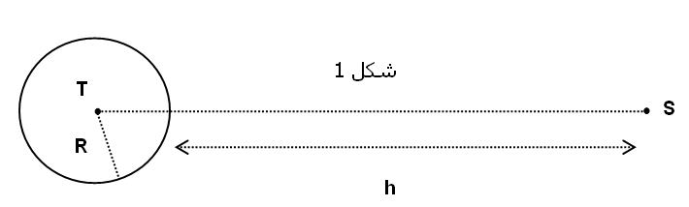

2- احسب شدة هذه القوة

3- نعتبر ان القوة الوحيدة المطبقة على القمر اونفيسات ENVISAT هي القوة المطبقة من طرف الأرض أعط التعبير المتجهي لتسارع القمر في المعلم المركزي الأرضي ( نفترضه غاليليا ) بدلالة M ، h و R

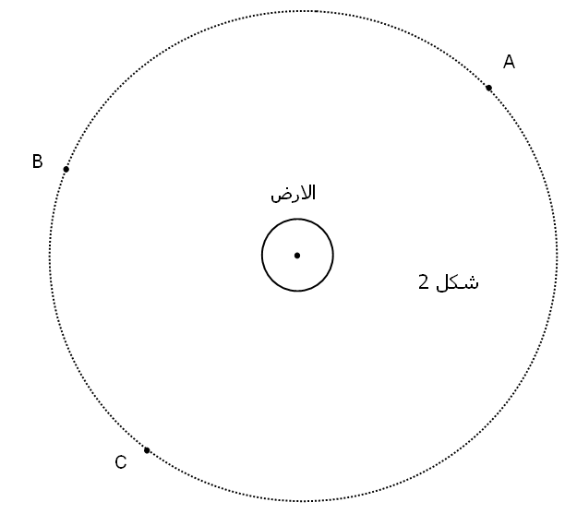

4- مثل على الشكل 2 بدون سلم متجهة التسارع في المواضع A ، B و C للقمر

5- بين انه في حالة الحركة الدائرية التي نعتبرها منتظمة تكتب سرعة القمر على الشكل التالي : 

6- احسب قيمة سرعة القمر ب km.s-1

7- اعط تعبير الدور الزمني لدوران القمر بدلالة سرعته ومميزات مداره R و h

ثم احسب قيمته

8- اكتب القانون الثالث لكيبلر في حالة الدائري الذي شعاعه r واستنتج تعبير الثابتة بدلالة G و M احسب K في النظام العالمي للوحدات